Instalacion apache en windows
Accedemos a la pagina https://www.apachefriends.org/es/download.html y descargamos la version XAMPP 8.1.1, podremos observar que los puertos se escuchan en el 80 http y 443 https.
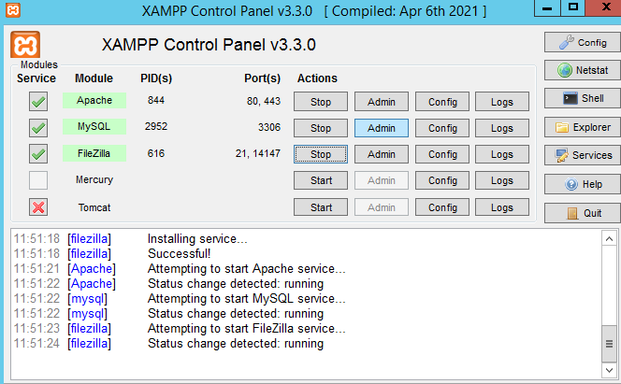
Para ello usaremos netstat -a -p TCP -n
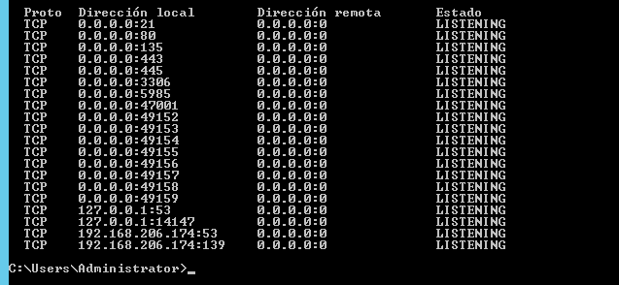
El directorio de Configuracion de apache se encuentra en Apache>Config>Apache(httpd.conf)
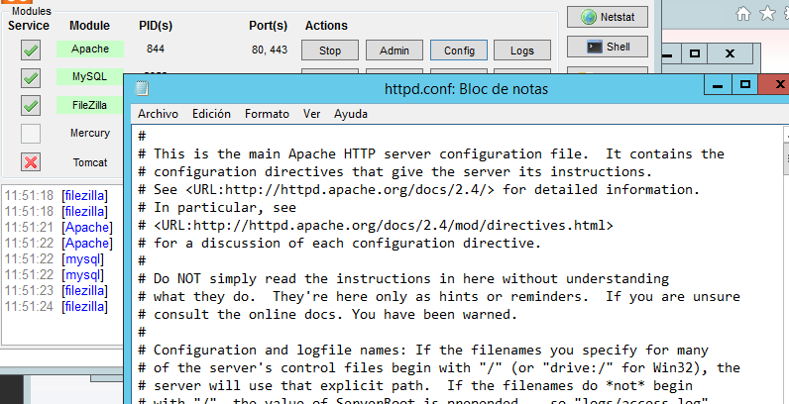
Habilitamos una regla en Herramientas> Firewall de Windows con seguridad avanzada para que permita las conexiones con apache. Para ello seguimos los siguientes pasos:
a. Accede a Inicio, Panel de control, Seguridad, Dejar pasar un programa a
través de firewall de Windows.
b. Pincha en Agregar Programa.
c. Pincha en Examina y selecciona C:/xampp/Apache/bin/httpd.exe
d. Acepta los cambios.

Comprobamos el fichero index.html en el explorador de windows y en el navegador
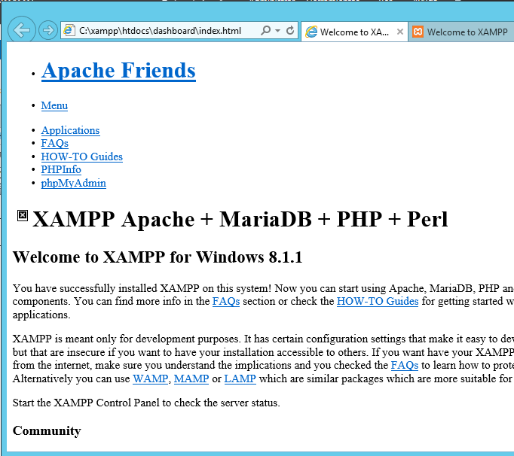

Probamos con la ip:
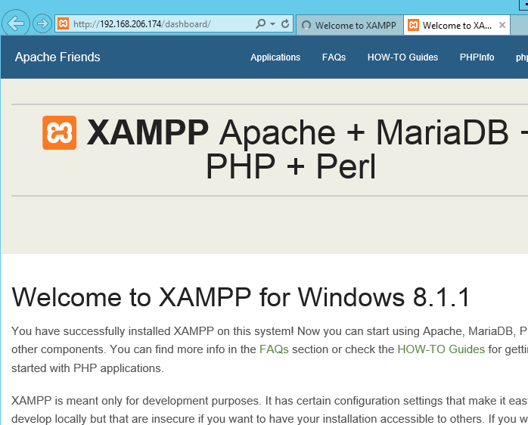
Y ahora con una zona de resolucion directa:
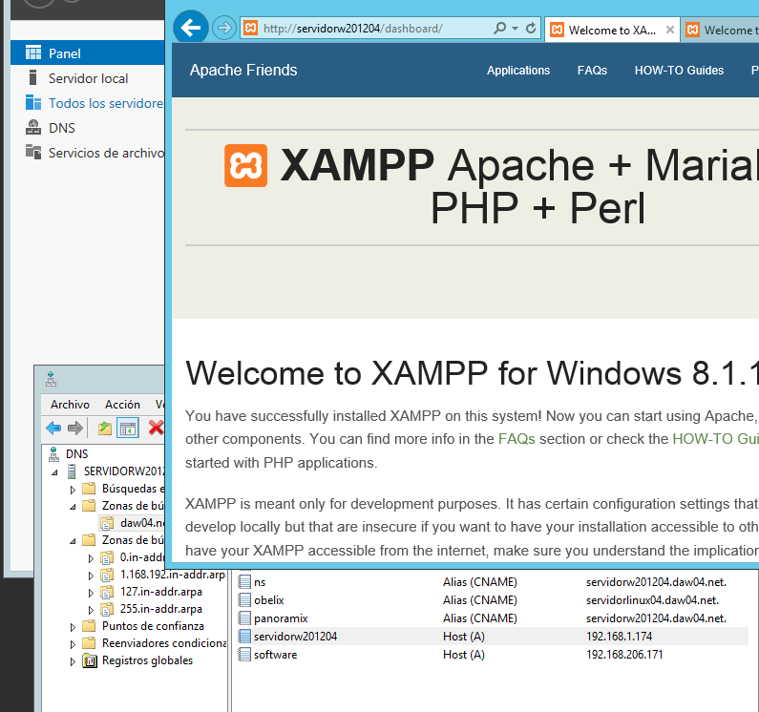

Practica 5.4
__________
Abrimos el fichero C:\XAMPP\apache\conf\original\httpd.conf y analiza su configuracion.
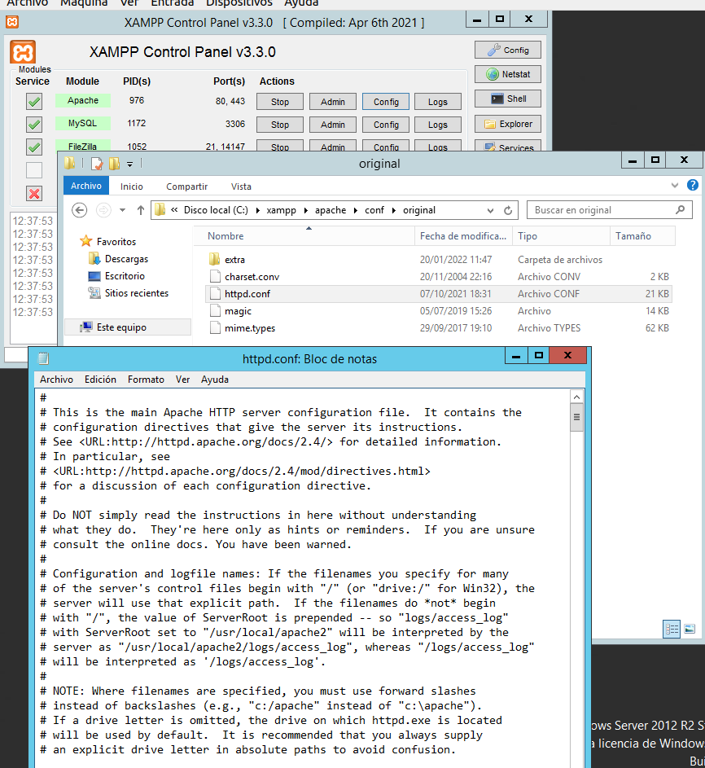
Comprobamos el valor de la directica ServerRoot
Y comprobamos el puertp en el que esccha las peticiones Apache del puerto 80
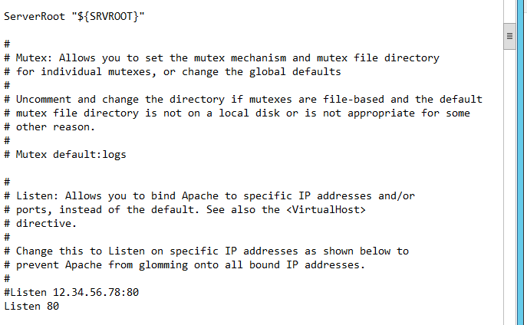
El valor de DocumentRoot es C:\XAMPP\htdocs y la directiva contenedora que se utiliza para determinar c´omo Apache sirve el contenido del directorio C:\XAMPP\htdocs,
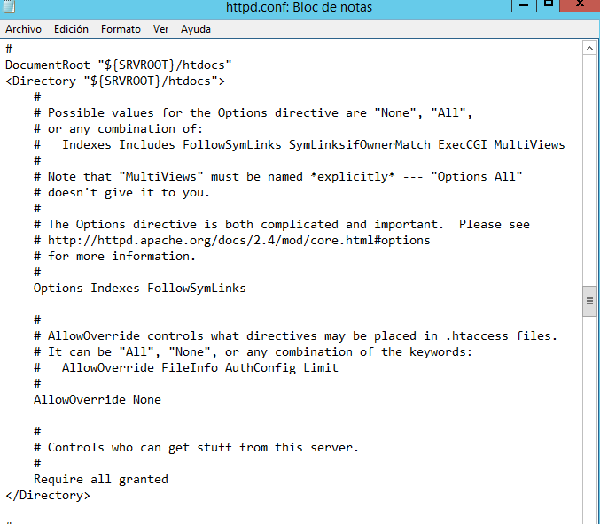
Observa que existen varias directivas include comentadas para incluir nuevas funcionalidades
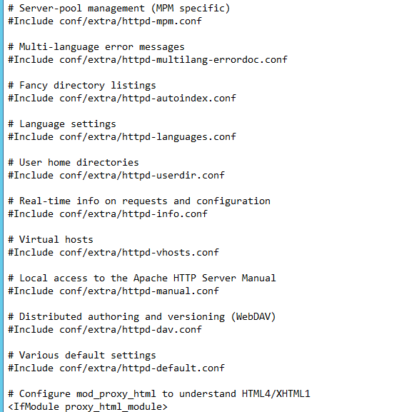
Consultamos los ficheros C:\XAMPP\apache\conf\extra\httpd-default y C:\XAMPP\apache\conf \extra\httpd-vhosts para ver como podrias modificar directivas por defecto y añadir servidores virtuales
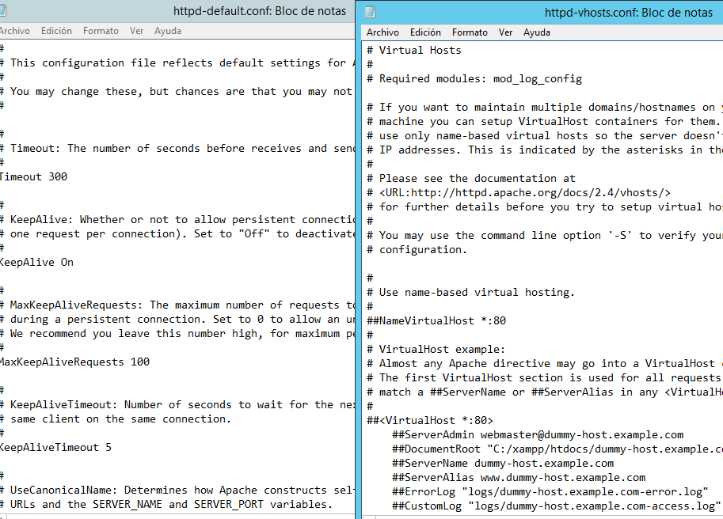

Practica 5.6
__________
Accedemos a C:\XAMPP\htdocs y creamos los siguientes ficheros y directorios con el contenido que quieras, ..\htdocs\despligue.html ..\htdocs\fp.html ..\htdocs\ciclos\lista.html ..\htdocs\ciclos\asir.html ..\htdocs\ciclos\daw.html ..\htdocs\ciclos\dam.html
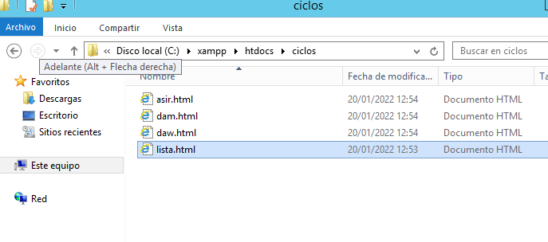
Desde W7 establecemos esas conexiones
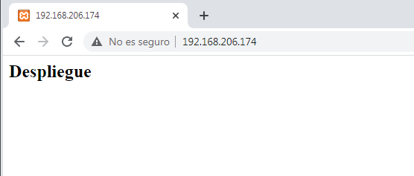

Entramos en C:\XAMPP\apache\conf\original\httpd.conf y creamos las directivas necesarias
La de despliegue:
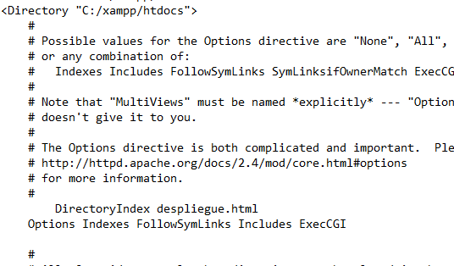
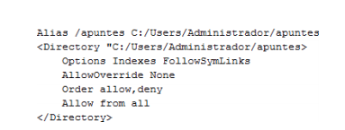
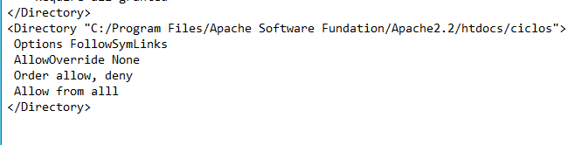

Reiniciamos el servidor y comprbamos en W7
